**МИНИСТЕРСТВО НАУКИ И ВЫСШЕГО ОБРАЗОВАНИЯ РФ**

**ФГБОУ ВО «ВОРОНЕЖСКИЙ ГОСУДАРСТВЕННЫЙ**

**УНИВЕРСИТЕТ ИНЖЕНЕРНЫХ ТЕХНОЛОГИЙ»**

**БКЗОПАСНОСТЬ СЕТЕЙ БАЗ ДАННЫХ**

**СОЗДАНИЕ БАЗЫ ДАННЫХ В POSTGRESQL**

**Выполнил: Петрашов Никита Андреевич**

**Группа: УБ-02**

**Номер зачетной книжки: 207416**

**ВОРОНЕЖ**

**2023**

1)Устанавливаем PostgreSQL

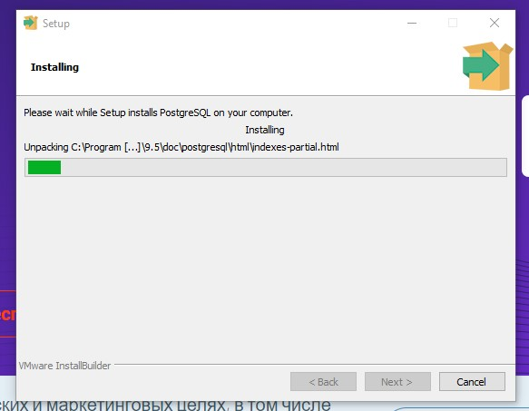

2)Заходим в PgAdmin и проверяем корректность установки, помимо этого авторизовываемся ( вводим пароль, который указали при установке).   
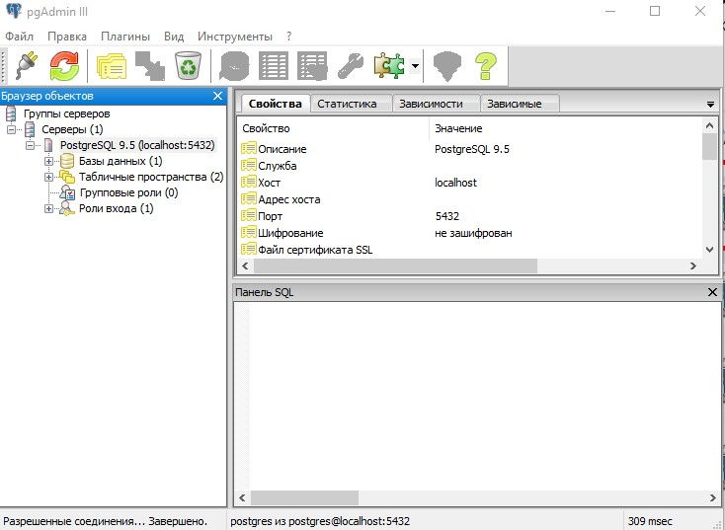  
3)Для создания новой базы данных используется оператор CREATE DATABASE. Создадим CREATE DATABASE school. Для того, чтобы подключиться к ней, используем команду \c school (\connect school).Проверяем корректность создание базы данных через PgAdmin.   
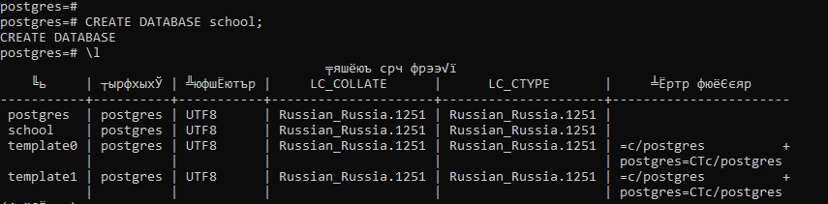  
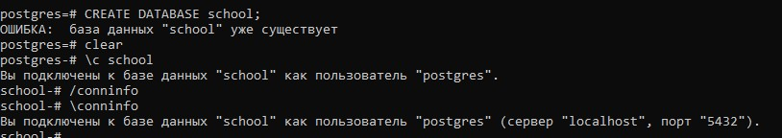  
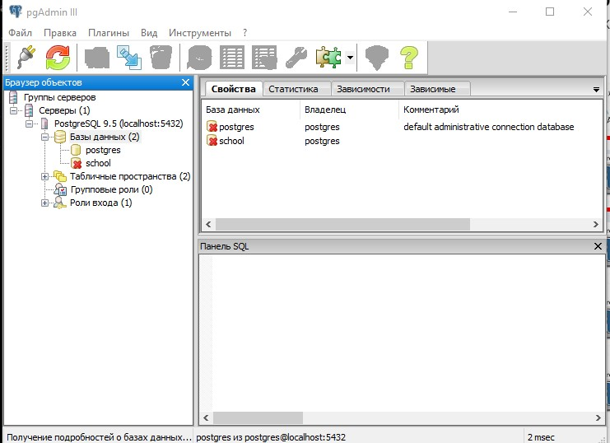

4)Для создания таблиц базы данных используется оператор CREATE TABLE. Создадим таблицы: Lesson (Урок\Предмет), Teacher (Учитель), Student (Ученик) и Gradebook (Журнал успеваемости).   
 При создании таблицы Lesson укажем первичный ключ – id_lesson SERIAL PRIMARY KEY, название предмета с типом данных – name_lesson varchar(30), ФИО учителя, который ведет предмет – fuull_name varchar(45), номер класса, у которого идет предмет – id_class varchar(3), начало предмета – start_l_time TIME, конец предмета end_l_time TIME.   
 При создании таблицы Teacher укажем первичный ключ – id_teacher SERIAL (тип данных, используемый для создания уникального идентификатора для каждого нового объекта) PRIMARY KEY, ФИО – full_name varchar(60), телефон – phone varchar(15),преподавательский стаж –experience integer , преподаваемый урок\предмет – id_lesson int REFERENCES (используется для установки связи между таблицами) Lesson (id_lesson).

При создании таблицы Student укажем первичный ключ – id_student SERIAL PRIMARY KEY, ФИО – fio_student varchar(60), класс – class varchar(3), телефон – phone varchar(15), дата рождения student_l_date DATE.

При создании таблицы Gradebook укажем первичный ключ – id_gradebook SERIAL PRIMARY KEY, ФИО ученика – fio_student int REFERENCES Student (id_student), предмет – name_lesson int REFERENCES Lesson (id_lesson), ФИО преподавателя full_name int REFERENCES Teacher(id_teacher), последняя оценка–grade integer , средний балл – grade_medium integer.   
 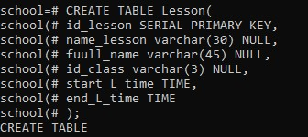  
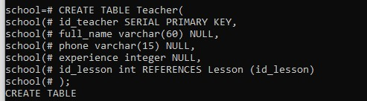  
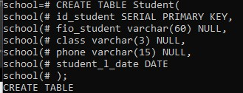  
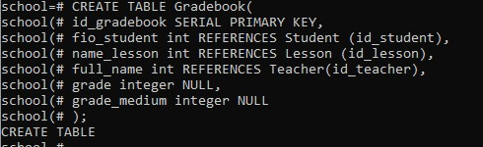  
После выполнения данного запроса можно получить список созданных таблиц и связей с помощью команды \d. Результат работы команды имеет вид:  
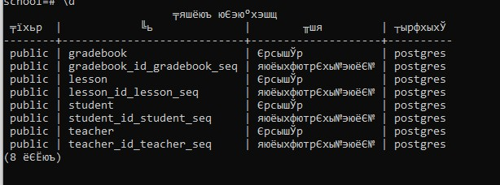Список созданных индексов можно получить с помощью команды \di. Результат представлен в таблице:   
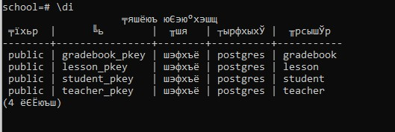

Для вставки данных в таблицы служит оператор INSERT. Для того, чтобы вывести заполненную таблицу используем оператор SELECT – SELECT * FROM **название_таблицы**. 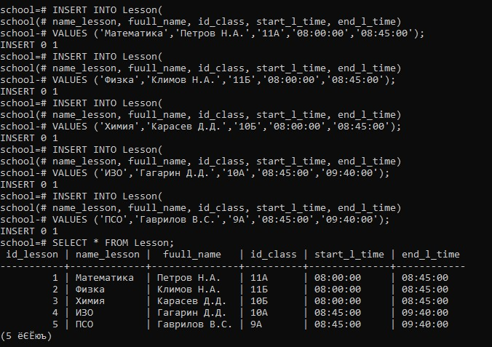

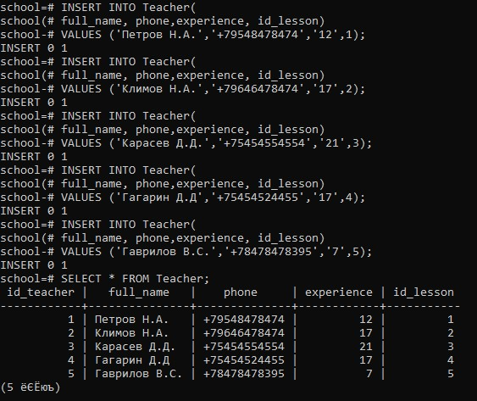  
  
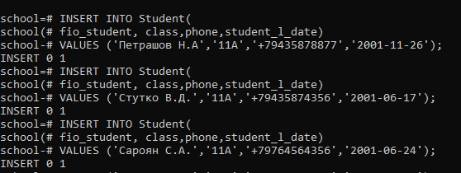  
  
  
  
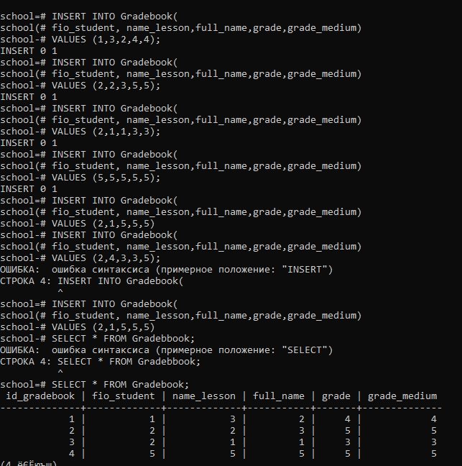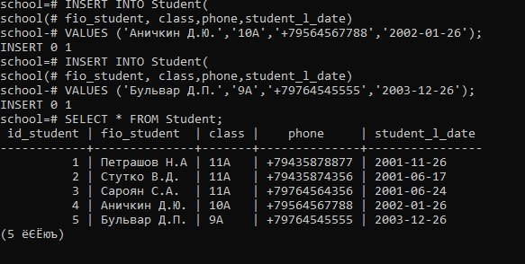  
  
  
 Например, чтобы вывести название предмета, ФИО учителя и время начала занятия из таблицы Lesson и отсортировать их по времени начала занятия, нужно написать запрос следующего вида:   
SELECT name_lesson, full_name, start_l_time FROM Lesson ORDER BY start_l_time;  
 При этом результаты будут отсортированы в порядке возрастания времени начала занятия. Если нужно отсортировать их в порядке убывания, нужно добавить ключевое слово DESC после названия столбца:  
SELECT name_lesson, full_name, start_l_time FROM Lesson ORDER BY start_l_time DESC;  
  
Таким образом, результаты будут отсортированы в порядке убывания времени начала занятия.   
